Приложение Б
UX и UI-прототипы

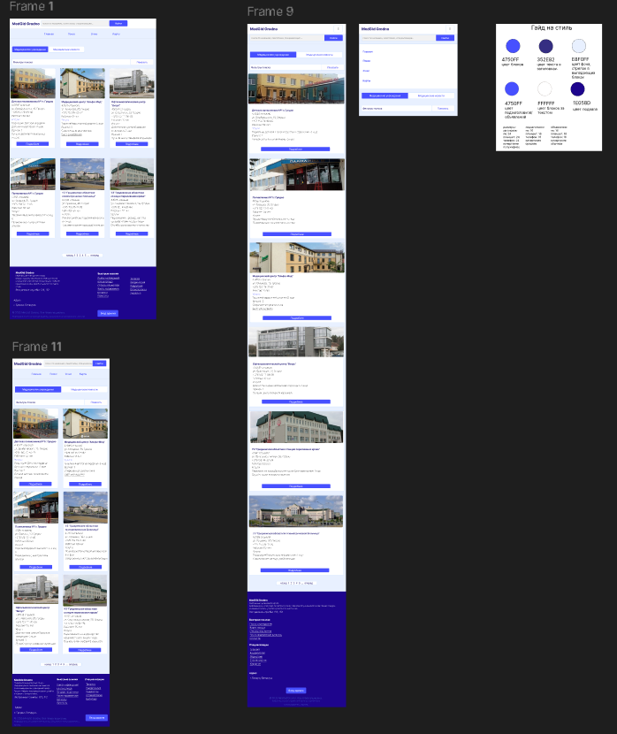
Рисунок 1 – UI-прототипы

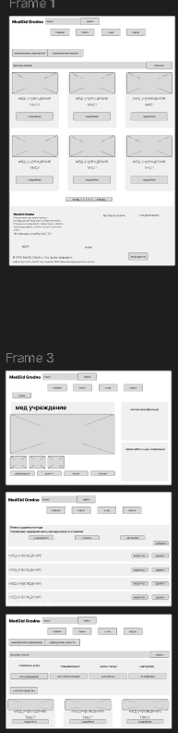
Рисунок 2 – UХ-прототипы

